**CENTRO PAULA SOUZA**

**ETEC ARISTÓTELES FERREIRA**

**Técnico em Desenvolvimento de Sistemas**

**Integrado ao Ensino Médio**

Gabriele Vieira da Silva Cruz Martins

Grazielli Nunes Godoy

Isabelly Antonelle de Souza Silva

João Vitor Santos Queiroz

Manuela Campos de Amorim

**SUA ATRIBUIÇÃO ONLINE:** conectando professores e aulas com facilidade e confiança

**Santos**

**2024**

Gabriele Vieira da Silva Cruz Martins

Grazielli Nunes Godoy

Isabelly Antonelle de Souza Silva

João Vitor Santos Queiroz

Manuela Campos de Amorim

**SUA ATRIBUIÇÃO ONLINE:** conectando professores e aulas com facilidade e confiança

Trabalho de Conclusão de Curso apresentado ao curso Técnico em Desenvolvimento de Sistemas Integrado ao Ensino Médio da Etec Aristóteles Ferreira, orientado pela Professora Maristela de Carvalho Gamba, como requisito parcial para obtenção do título de técnico em Desenvolvimento de Sistemas.

**Santos**

**2024**

**RESUMO**

O Trabalho de Conclusão de Curso (TCC) aborda o processo de atribuição de aulas da Prefeitura do Guarujá, que atualmente apresenta um sistema arcaico e extremamente complexo, o que prejudica a sua realização e o seu progresso. Além de dificultar o trabalho dos funcionários da Secretaria de Educação (SEDUC) em razão do desafio em lidar com planilhas, que exigem um sacrifício para serem compreendidas e alteradas. Assim, através de uma pesquisa qualitativa, baseada em entrevistas com os profissionais envolvidos nesse contexto, surgiu a proposta de atender às suas necessidades através de um programa eficiente, que simplifique todo o processo, convertendo um método longo e complicado em uma plataforma on-line, ágil e de fácil utilização.

**Palavras-chave:** Atribuição. Aulas. On-line.

**LISTA DE ILUSTRAÇÕES**

Figura 1 - Ciclo de Negócio...........................................................................................9

Figura 2 - Pesquisa de similares...................................................................................9

Figura 3 - Público-alvo................................................................................................13

Figura 4 - Persona Tatiane..........................................................................................14

Figura 5 - Persona Genolina.......................................................................................15

Figura 6 - Persona Paula............................................................................................16

Figura 7 - Persona Ronaldo........................................................................................17

Figura 8 - Lista de funcionalidades_1.........................................................................18

Figura 9 - Lista de funcionalidades_2.........................................................................19

Figura 10 - Lista de funcionalidades_3.......................................................................20

Figura 11 - DFD Nível 0_1..........................................................................................20

Figura 12 - DFD Nível 0_2..........................................................................................21

Figura 13 - DFD Nível 0_3..........................................................................................22

Figura 14 - Modelo de dados......................................................................................23

Figura 15 - Dicionário de dados_1..............................................................................24

Figura 16 - Dicionário de dados_2..............................................................................24

Figura 17 - Dicionário de dados_3..............................................................................24

Figura 18 - Dicionário de dados_4..............................................................................25

Figura 19 - Dicionário de dados_5..............................................................................26

Figura 20 - Lista de Eventos_1...................................................................................26

Figura 21 - Lista de eventos_2....................................................................................27

Figura 22 - Mapa do Site_Atribuidor_Windows..........................................................28

Figura 23 - Mapa do site_Atribuidor_1.......................................................................28

Figura 24 - Mapa do site_Atribuidor_2.......................................................................29

Figura 25 - Mapa do site_Escola_Windows...............................................................29

Figura 26 - Mapa do site_Escola................................................................................29

Figura 27 - Mapa do site_Professor............................................................................30

Figura 28 - Mapa do site_Supervisor..........................................................................30

Figura 29 - Logotipo branca........................................................................................31

Figura 30 - Logotipo preta...........................................................................................31

Figura 31 - Icone Logotipo...........................................................................................31

Figura 32 - Logos........................................................................................................32

Figura 33 - Paleta de cores.........................................................................................33

Figura 34 - Fontes.......................................................................................................34

Figura 35 - Icones.......................................................................................................35

Figura 36 - Botões.......................................................................................................36

Figura 37 - Inputs........................................................................................................37

Figura 38 - Tela Login.................................................................................................38

Figura 39 - Tela Atribuição atribuidor..........................................................................38

Figura 40 - Tela Andamento atribuidor........................................................................39

Figura 41 - Tela Fases atribuidor................................................................................39

Figura 42 - Tela Atas atribuidor...................................................................................40

Figura 43 - Tela Relatório RH atribuidor.....................................................................40

Figura 44 - Tela Configuração atribuidor.....................................................................41

Figura 45 - Tela Atribuição professor..........................................................................41

Figura 46 - Tela Minhas aulas professor.....................................................................42

Figura 47 - Tela Andamento instituição.......................................................................42

Figura 48 - Tela Avisos instituição...............................................................................43

**LISTA DE TABELAS**

Tabela 1 - Análise de similar 1....................................................................................10

Tabela 2 - Análise de similar 2....................................................................................11

Tabela 3 - Análise de similar 3....................................................................................12

Tabela 4 - Persona Tatiane.........................................................................................14

Tabela 5 - Persona Genolina......................................................................................15

Tabela 6 - Persona Paula............................................................................................16

Tabela 7 - Persona Ronaldo.......................................................................................17

**SUMÁRIO**

1 INTRODUÇÃO 8

1.1 Objetivos 8

1.2 Metodologia 9

1.3 Golden circle 9

2 DESENVOLVIMENTO 10

2.1 Ciclo de negócios 10

2.2 Pesquisa de similares 11

2.3 Público-alvo 15

2.4 Persona 16

2.5 Escopo do Projeto 21

3 DOCUMENTAÇÃO TÉCNICA 22

3.1 Lista de Funcionalidades 22

3.2 DFD Nível 0 24

3.3 Modelo do Banco de Dados 26

3.4 Dicionário de Dados 28

3.5 Lista de Eventos 30

3.6 Mapa do Site 32

3.7 Guia de Estilos 37

3.8 Design 43

4 CONSIDERAÇÕES FINAIS 49

REFERÊNCIAS 50

APÊNDICE A - CRONOGRAMA 51

# INTRODUÇÃO

Atualmente, o sistema de atribuição de aulas da Prefeitura do Guarujá acontece em um determinado período do ano, que se divide em fases para sua melhor organização, sendo elas a pré-atribuição, a 1°atribuição, a remoção, a 2° atribuição, a carga complementar e o período de trocas, que ditam o encadeamento da concessão das classes. Dessa forma, obedecendo as datas das divisões do processo, quando chega o dia efetivo de atribuir, são feitas as consultas presenciais entre os atribuidores, diretores e supervisores com os professores, seguindo uma ordem de classificação. Essa ordenação, faz-se ratravés da pontuação de cada educador, contabilizada mediante aos critérios municipais: tempo de prefeitura, formação, cursos e entre outros, possuindo como parâmetros de desempate a quantidade de filhos e a idade do avaliado em questão. Assim, os docentes escolhem as suas aulas, que são efetivadas fazendo o uso de atas e anexos, desse modo, sendo posteriormente inseridas em planilhas, que são a base para o controle do procedimento.

Em vista disso, o planejamento atual é arcaico e extremamente complexo, o que prejudica a sua realização e o seu progresso, devido à demora enfrentada para finalmente ser concluído. Além de dificultar o trabalho dos funcionários da SEDUC (Secretária da Educação), em razão da complexidade lidada nas planilhas, que exigem um sacrifício para serem compreendidas e alteradas. Baseando – se nessa problemática e com objetivo de suprir as suas deficiências, o tema do Trabalho de Conclusão de Curso (TCC) foi deliberado.

## Objetivos

Com o objetivo de atender à necessidade de uma solução confiável e prática para o processo de atribuição de aulas, este TCC propõe o desenvolvimento de um sistema completamente on-line. A plataforma será projetada para garantir a segurança nas escolhas realizadas, bem como a validação das confirmações dos docentes. Além disso, busca-se criar um ambiente acessível, onde todos os usuários possam utilizar o sistema de forma simples e eficiente, transformando um processo tradicionalmente exaustivo em algo intuitivo e inovador. Para isso, será adotada uma interface amigável, com navegação clara e descomplicada.

## Metodologia

O método de pesquisa utilizado na elaboração deste projeto, foi exclusivamente qualitativo, pois o tema necessita desse tipo de informação, sendo coletada através de entrevistas com atribuidores, professores e diretores da Secretaria de Educação da Prefeitura do Guarujá. Esses profissionais trabalham efetivamente em torno do encargo das classes e o objetivo era entender a visão das pessoas presentes no assunto. Ademais, visando a compreensão das regras da atribuição, foi efetuado uma consulta documental no decreto anual assinado pelo prefeito, feito pela comissão responsável da SEDUC, baseando-se na Lei Complementar Nº 135/2012.

## Golden circle

Para melhor entendimento dos objetivos do projeto, foi adotado a metodologia do círculo dourado, que consiste em uma “reflexão” sobre os reais motivos da execução do trabalho, por intermédio de questionamentos, sendo eles especificamente, “Por quê?”, “Como?” e “O que?”, que em conjunto informam as respostas que colaboram com o resultado da ideia.

Segundo o idealizador desse pensamento, Simon Sinek, o ponto de partida do Golden Circle, faz–se o porquê, visto que, quando uma empresa sabe o seu propósito, tudo flui de maneira mais assertiva, pelo caminho certo. Portanto, a meta principal compreendida pelo grupo, consiste em facilitar e agilizar o processo para todas as suas vertentes. O como, corresponde na criação de um sistema intuitivo e de fácil navegabilidade, em que, todos que possuem a demanda de utilizá-lo, consiga fazer esse feito sem impasses. E por último, a etapa mais simples, o produto final, uma plataforma que integra a atribuição de aulas no âmbito digital.

# DESENVOLVIMENTO

Com a finalidade de reunir o máximo de informações possíveis para um melhor entendimento do ciclo, diversas pesquisas e estudos foram realizados, para que assim o período de desenvolvimento do escopo do projeto, esteja de acordo com as exigências de mercado necessárias.

## Ciclo de negócios

O tema abordado no TCC, possui um ciclo de negócios complexo e que detêm várias regras específicas para determinadas situações. Entretanto, a base do assunto gira em torno da atribuição de cada professor, e a ordem de funcionamento dessa ação, é algo simples e explicado na imagem.

Basicamente, o fundamento do ciclo que será implantado no sistema se mantém o mesmo do que é utilizado na prefeitura atualmente, porém, com a adição de adaptações que facilitam seu andamento, como a pré-seleção dos professores, que possibilita um tempo maior para ele pensar sobre as suas escolhas e a emissão dos anexos e das atas com a assinatura fornecida online.

Figura 1 - Ciclo de Negócios

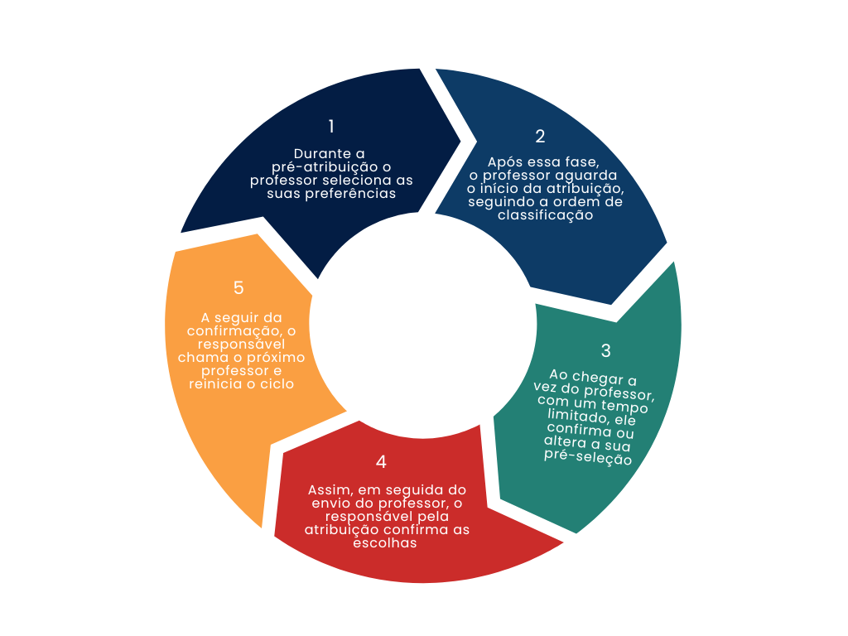

## Pesquisa de similares

Visando uma compreensão mais aprofundada do mercado do tema discutido no trabalho, foi realizado uma análise acerca de projetos semelhantes existentes, dessa maneira, apontando os seus pontos negativos e positivos e seus diferenciais.

Figura 2 - Pesquisa de similares

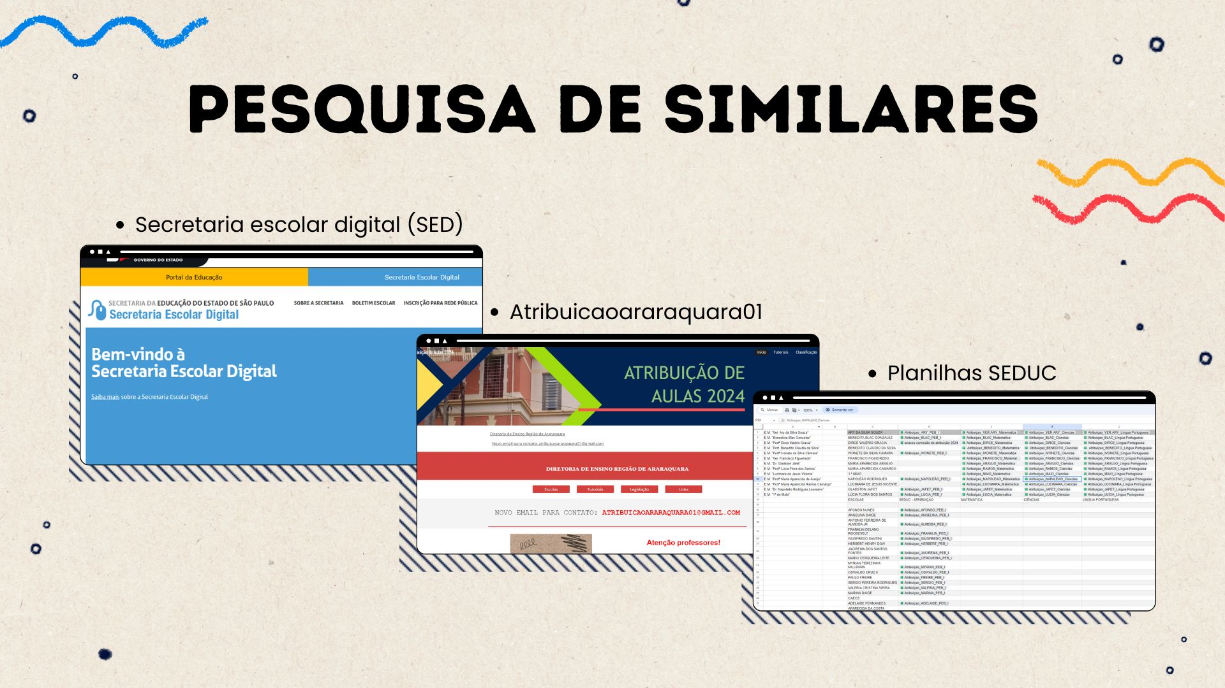

Tabela 1 - Análise de similar 1.

|  |
| --- |
| **Análise 1** |
| Nome do produto: Secretaria escolar digital (SED) |
| Desenvolvedor: Secretaria da Educação do Estado de São Paulo |
| Ano de lançamento: 2016 |
| Preço: Site que pertence ao governo estadual |
| Pontos Positivos: Negócio, Sistema Visual, UX, UI, Navegabilidade e Usabilidade   * A primeira tela sobre a atribuição, refere – se a uma tabela informando as funcionalidades disponíveis no sistema a respeito do encargo das aulas, melhorando a usabilidade; * O sistema consegue limitar as ações do usuário por meio de travas de segurança; * Existe a possibilidade de aumento e diminuição de fonte, isso se faz interessante pensando que muitos usuários são mais velhos e necessitam de uma visualização melhor; * O sistema facilita a visualização da classificação, pois seleciona automaticamente o professor com mais pontos e sem jornada feita para que a sua atribuição seja efetuada; * Disponibiliza um relatório com os dados do professor, incluindo a sua jornada; * Gera diversos resultados importantes para as etapas de atribuição de aulas; * Possui cores intuitivas para o usuário, além de manter um padrão nelas e nas fontes. * Fornece a opção de imprimir ou exportar as tabelas de dentro da página, via Excel ou PDF. |
| Pontos Negativos: Negócio, Sistema Visual, UX, UI, Navegabilidade e Usabilidade  A nomenclatura utilizada pelo sistema em determinados momentos, prejudica a navegabilidade;   * É confuso e pouco intuitivo e tem muitas informações na página inicial; * Possui informações desnecessárias e sem funcionalidade causando confusão; * Muitos dos itens de menu e outros dentro do site te direcionam para a página inicial. * O sistema não impõe um limite de aulas para cada professor, somente limita isso após a escolha do docente; * O menu da lateral é muito extenso, sendo necessário até uma barra de pesquisa dentro dele, gerando uma navegação ruim. Pois a maioria dos itens dispõe de um submenu, perdendo cada vez mais a navegabilidade; * A utilização faz-se tão complicada, que é necessário existir um portal de dúvidas. |
| Diferencial:   * Possui acessibilidade para pessoas surdas e com deficiências auditivas; * O fato de que existe a possibilidade de exercer sua atribuição via online é um fator diferencial, já que grande parte ocorre via papel ou Excel; * Fornece uma ampla obtenção de dados, que são possíveis de visualizar, por meio de lista e tabelas, com filtros. Além disso, essas informações podem ser extraídas do site. |
| Outras observações:   * A atribuição de aulas ocorre por ordem de classificação, igual à da Prefeitura do Guarujá; * O site VLibras é um conjunto de ferramentas gratuitas de código aberto que traduz conteúdo digital (texto, áudio e vídeo) em português para Libras. |

Tabela 2 - Análise de similar 2.

|  |
| --- |
| **Análise 2** |
| Nome do produto: Atribuicaoararaquara01 |
| Desenvolvedor: Município de Araraquara pelo “sites.google” |
| Ano de lançamento: |
| Preço: Site que pertence à SEDUC de Araraquara |
| Pontos Positivos: Negócio, Sistema Visual, UX, UI, Navegabilidade e Usabilidade   * Site rico em detalhes informativos sobre atribuição; * Site preparado para as mais diversas dúvidas; * Muito bem munido de documentos e tutoriais de como usar os sistemas interligados ao site; * Fácil acesso às informações; * Muito lúdico; * Divulgação de vários dados e listas sobre assuntos do interesse de um professor; * É um site com muitas funcionalidades no menu, tem pequenos detalhes que fazem a diferença, o que torna ele um site com um grande potencial. |
| Pontos Negativos: Negócio, Sistema Visual, UX, UI, Navegabilidade e Usabilidade   * A atribuição é realizada através de uma ficha de inscrição que deve ser impressa e entregue presencialmente; * O site não é um sistema que gera uma resposta, ele é apenas visual e orientador; * O site possui muitas informações repetidas o que gera certo desconforto para o usuário; * O site é mal diagramado e pouco intuitivo; * Há diversos botões que te direcionam á páginas com links de PDF ou mesmo vazias; * Possui documentos repetidos e desnecessários; * As cores do site são muito chamativas e não tem relação com o tema, sendo confusas; * As páginas não têm uma identidade visual então nada faz sentido e nenhuma página parece pertencente a inicial; * Tem uma barra de pesquisa desnecessária no site que não possui utilidade; * Tem imagens com pouca qualidade, e aleatórias que não agregam em nada ao conteúdo; * No site tem muitas palavras grifadas em vermelho e sublinhadas que dão a entender que são links; * Não possui padronização de fonte; * Tem botões muito grandes, que não dá para compreender visualmente que eles têm funcionalidades. |
| Diferencial:   * Há muitas informações essenciais logo na tela de início o que faz com que o usuário fique muito bem-informado; * Consegue viabilizar minimamente a atribuição, através da disponibilização de documentos e listas de aprovados, mesmo sendo um site estático. |

Tabela 3 - Análise de similar 3

|  |
| --- |
| **Análise 3** |
| Nome do produto: Atual sistema utilizado pela SEDUC do Guarujá, feito no Google planilhas |
| Desenvolvedor: Ronaldo, coordenador de matemática da prefeitura do Guarujá |
| Ano de lançamento: 2023 |
| Preço: Site que pertence ao governo municipal do Guarujá |
| Pontos Positivos: Negócio, Sistema Visual, UX, UI, Navegabilidade e Usabilidade   * O gerenciamento dos documentos fornecidos para o professor e para o atribuidor ser automatizado; * Possui diversas planilhas extremamente úteis, para coisas extras na atribuição; * O sistema é bem completo em relação à dados dos professores e escolas; * Os modelos das atas facilitam no momento de emitir os documentos; * As estáticas com as porcentagens que atualizam o andamento da atribuição; * Tabela com a porcentagem das classes atribuídas por disciplina. |
| Pontos Negativos: Negócio, Sistema Visual, UX, UI, Navegabilidade e Usabilidade   * O sistema é pouco intuitivo e possui uma péssima navegabilidade, pois é necessário trocar de planilha para acessar outras áreas; * A usabilidade é extremamente difícil, por se tratar de planilhas com códigos específicos e siglas; * O excesso de cores, dificulta o entendimento; * As planilhas serem separadas de escola por escola dificulta a visibilidade geral do atribuidor; * As planilhas possuem alguns dados confusos como tabelas com números sem títulos; * As planilhas são pouco explicativas para sua real necessidade; * As tabelas não seguem um padrão de design; * É necessário um tutorial para conseguir mexer efetivamente no sistema. |
| Diferencial:   * O sistema de documentação, é extremamente funcional, com a sua automatização; * Planilha que fornece as estatísticas com as porcentagens que atualizam o andamento da atribuição; * Tabela com a porcentagem das classes atribuídas por disciplina; * O vasto conteúdo sobre os professores, as escolas e as classes. |
| Outras observações:   * As estáticas fornecidas pelo sistema são extremamente funcionais; * A automatização da emissão dos documentos é algo necessário no projeto. |

## Público-alvo

A fim de possuir um sistema que atenda o seu público-alvo, realizou-se pesquisas em planilhas com os dados dos futuros usuários, para que assim, o programa seja de acordo com o perfil dos seus utilizadores.

Figura 3 – Público-alvo

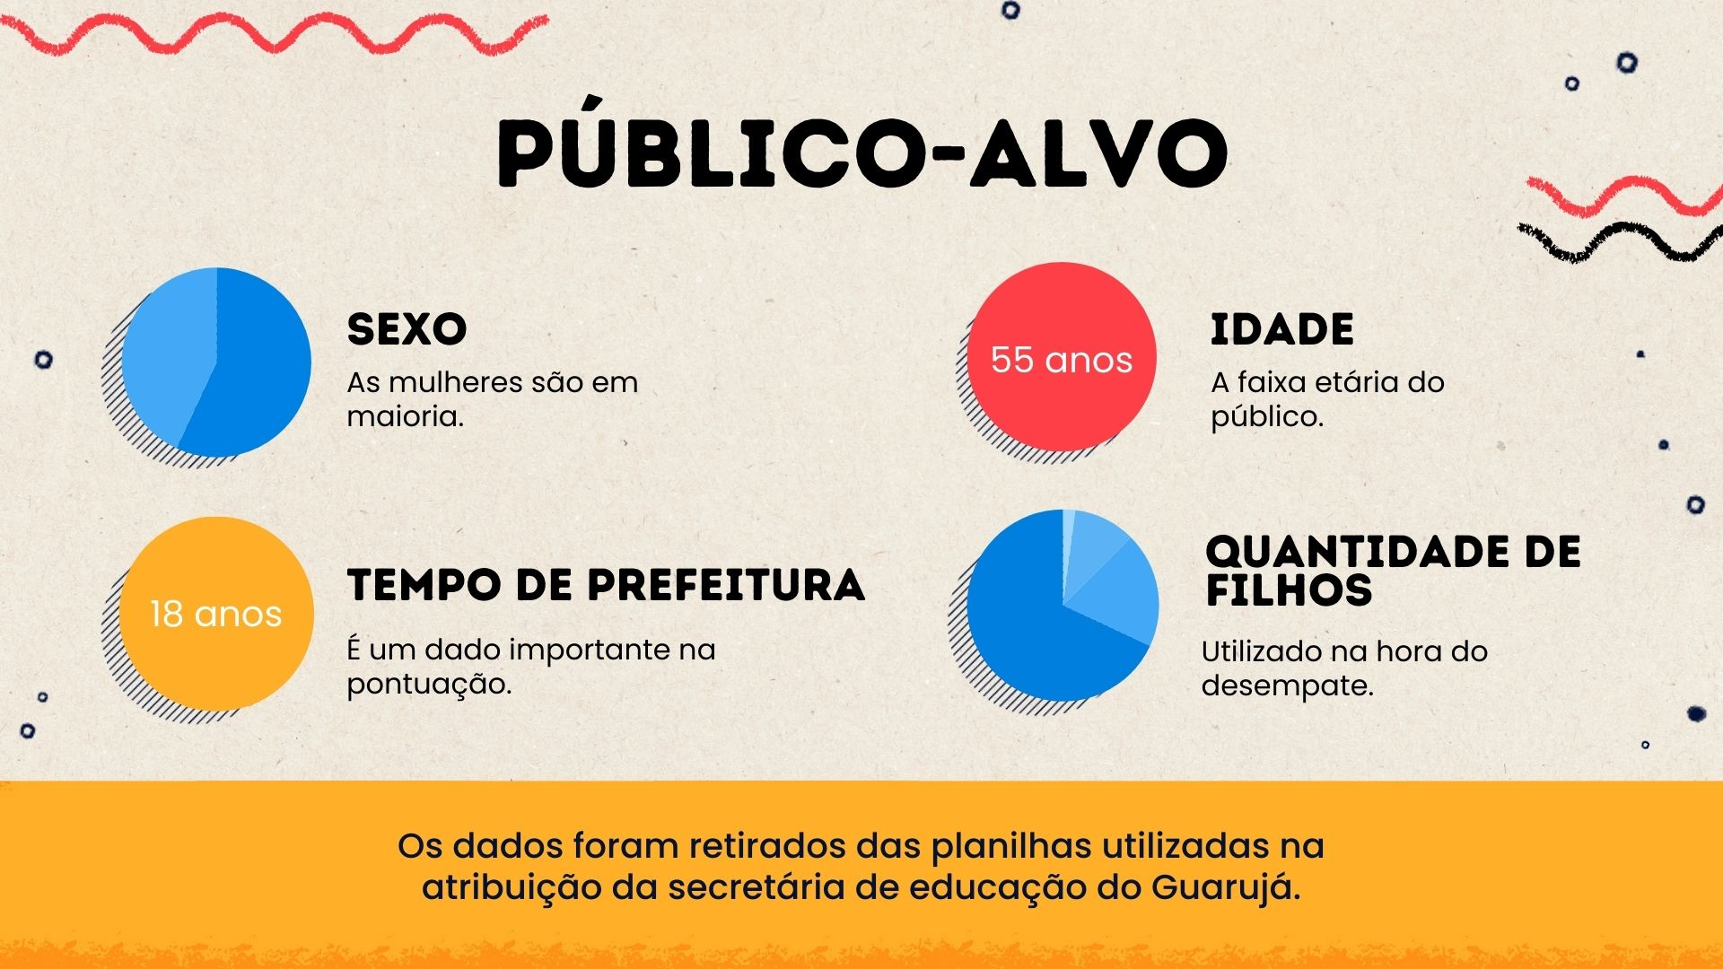

Com base na pesquisa feita nos documentos, 144 pessoas foram analisadas, dessa forma, foi possível concluir-se que as mulheres correspondem a 56,9% e o homens a 43,1%, a faixa etária em média equivale a 55 anos, o tempo de prefeitura expressa 18 anos e a quantidade de filhos de cada indivíduo faz–se nenhum filho 68,1%, um único filho 19,4%, dois filhos 10,4% e três filhos 2,1%, dessa maneira, definiu-se o público-alvo.

## Persona

As personas do trabalho consistem nos usuários existentes, porém, aplicados a pessoas “reais”, com características físicas e psicológicas, a fim de simular como serão os seus futuros clientes.

Figura 4 - Persona Tatiane

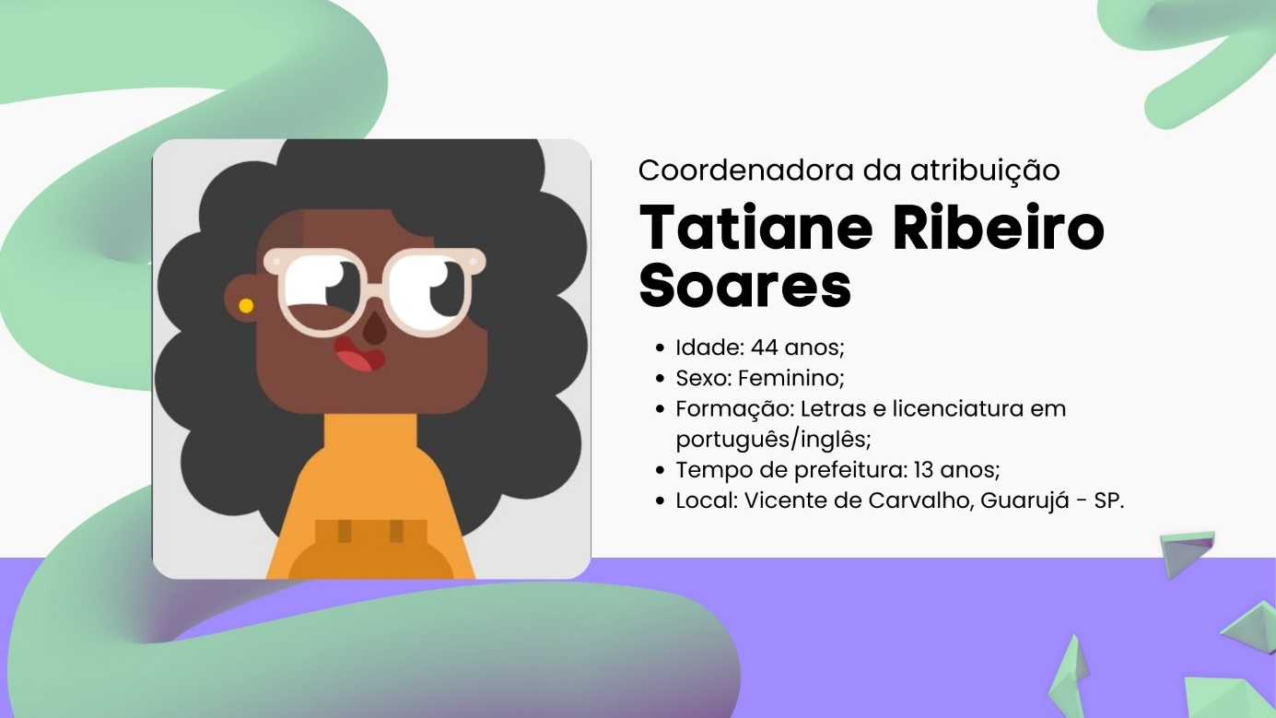

Tabela 4 - Persona Tatiane

|  |
| --- |
| Personalidade: Faz-se de uma pessoa proativa e bem calma, sempre prefere conversar e resolver as coisas, seus defeitos são a sua lerdeza para determinados assuntos e por se considerar uma pessoa chata. |
| Motivação: Sua filha, que a motiva todos os dias a se esforçar cada vez mais. |
| Objetivos: Comprar um carro, fazer a cirurgia dos seus sonhos e viajar muito mais. |
| Hobbies e Interesses: Ouvir um bom samba com amigos, tomando uma cerveja e ir à praia com a sua filha. |
| Dificuldades:   * O sistema de planilhas atualmente utilizado é extremamente arcaico e complexo; * O método de fazer a atribuição completa demanda um tempo muito extenso, incluindo o processo de substituição e saldão, mesmo sem contar a pré-atribuição; * Fazer com que o professor respeite as regras de atribuição, pois os professores querem adquirir as aulas de substituição antes das aulas livres serem atribuídas |
| Necessidades:   * Fazer a ligação entre o número de aulas disponíveis e quando o professor se afasta ou fica na sala de aula; * As documentações serem geradas automaticamente, após a atribuição; * A busca sobre as classes que foram atribuídas para determinado professor e quais são as classes disponíveis no momento, para não ocorrer situações como por exemplo, dois professores na mesma sala; * Que o sistema seja o mais simples possível. |

Figura 5 - Persona Genolina

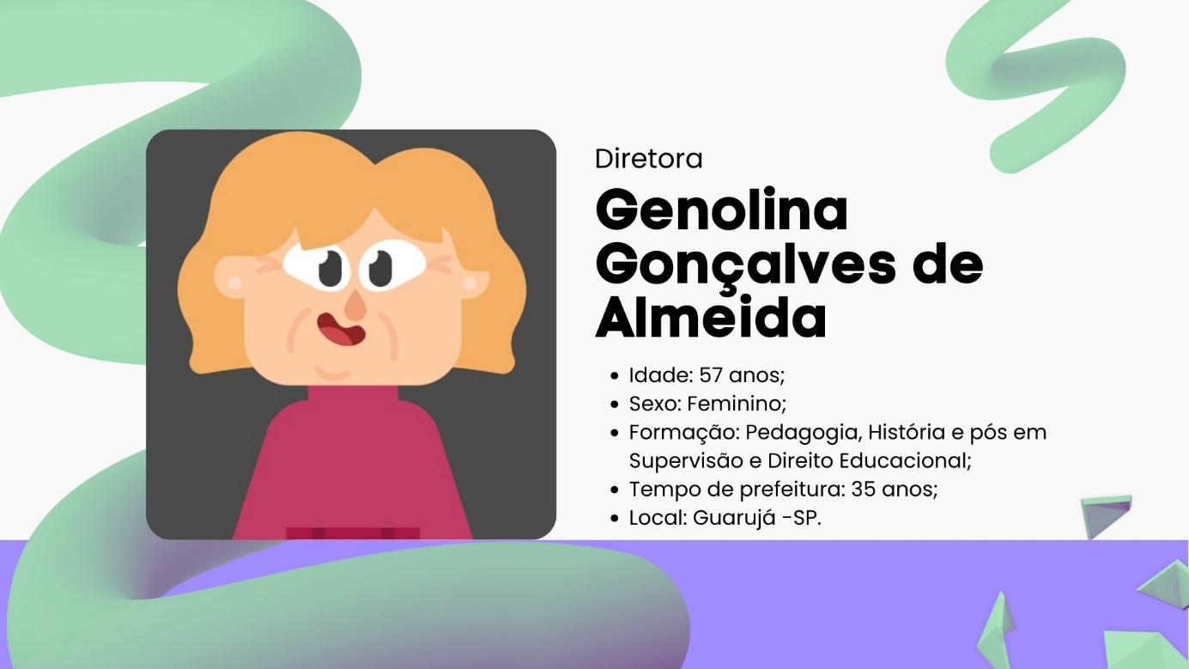

Tabela 5 - Persona Genolina

|  |
| --- |
| Personalidade: Dentre as suas qualidades ser sincera e esforçada, estão entre as principais, já o seu maior defeito, faz–se ser bem imediatista, quer tudo feito o mais rápido possível. |
| Motivação: Para Geno, acordar todos os dias e ter a possibilidade de vivê-lo, é a maior motivação que alguém pode ter. |
| Objetivos: Adquirir mais conhecimento ao redor da educação e viajar à Grécia quando se aposentar. |
| Hobbies e Interesses: Ler livros, praticar pescaria e assistir campeonatos de fórmula 1. |
| Dificuldades:   * Os professores demoram muito para fazer o processo de seleção de aulas da escola; * O processor de atribuição é muito longo, são vários dias; * Ter a quantidade suficiente de professores para complementar as aulas; * O sistema é cansativo e burocrático. Pode ser aperfeiçoado, com menos papel e menor tempo de duração. |
| Necessidades:   * Fazer com que a atribuição do PEB I seja mais efetiva, e completamente online; * O processo de atribuição ser menos cansativo e mais rápido; * Diminuir a demora na hora do professor escolher suas aulas; * Enviar toda a atribuição direto para a SEDUC, com todas as informações do saldão, sobre o que ainda tem na sua unidade, o que já foi atribuído e para quem. |

Figura 6 - Persona Paula

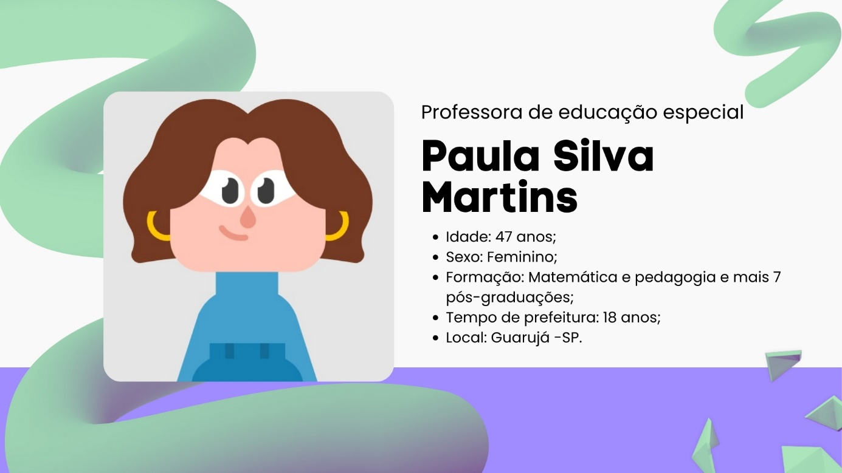

Tabela 6 - Persona Paula

|  |
| --- |
| Personalidade: Muito dedicada em tudo que lhe é designado, porém se engana facilmente, devido ao excesso de confiança que costuma depositar nas pessoas. |
| Motivação: Sua família é a sua base, que a motiva todos os dias a conquistar novas metas. |
| Objetivos: Conseguir realizar seu mestrado e ver suas filhas profissionalmente formadas. |
| Hobbies e Interesses: Paula ama dançar, ficar na sua piscina e passar tempo com a sua família, e ultimamente, está estudando para dar início ao mestrado. |
| Dificuldades:   * A visualização e atribuição das aulas que sobraram no saldão, pois, foi necessário ela perder uma aula para poder ver e atribuir pessoalmente; * Na atribuição das suas aulas em sua escola, porque a visualização é feita por meio de papéis, dessa forma, se tornavam desagradáveis de se ler; * A visibilidade das aulas atribuídas a si, pós término da atribuição. |
| Necessidades:   * A transparência durante o processo de atribuição, para que haja um tempo em que, os professores pudessem pensar com um pouco mais de clareza quais aulas gostariam de pegar; * A sua documentação ser registrada em algum sistema, pois, com a troca de escola, é necessário fazer todo esse processo novamente; * O saldão ser feito online. |

Figura 7 - Persona Ronaldo

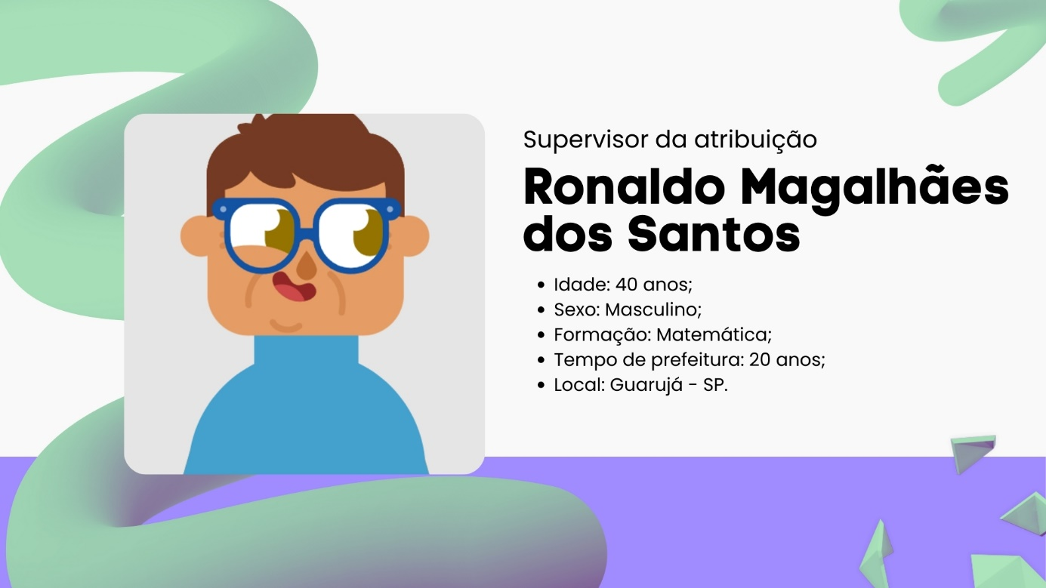

Tabela 7 - Persona Ronaldo

|  |
| --- |
| Personalidade: Um homem focado, organizado e muito estudioso. Ronaldo ama estudar e ajudar os que estão a sua volta. |
| Motivação: Sua mãe, que o incentivou a vida inteira para conquistar as suas metas. |
| Objetivos: Se aposentar sendo mestre em matemática, e tendo feito a diferença na vida as pessoas. |
| Hobbies e Interesses: Ronaldo ama pedalar e correr, porém, o seu passatempo favorito é a leitura |
| Dificuldades:   * A demora dos professores para atribuir as suas aulas; * A atualização das aulas atribuídas nas planilhas; |
| Necessidades:   * A definição de um tempo fixo para a atribuição dos professores; * A partir do momento que o professor escolher, isso já ser gravado no sistema. |

## Escopo do Projeto

O projeto consiste em um programa com 4 usuários e três plataformas diferentes, sendo um site web, na qual, todos os seus utilizadores possuem acesso, um aplicativo desktop, com o ingresso restrito ao atribuidor e as instituições e um aplicativo mobile exclusivamente feito para facilitar a vida dos professores. A programação utilizada para a execução do TCC, foi HTML5 e CSS, Java script, C#, MySQL, JSON e PHP.

# DOCUMENTAÇÃO TÉCNICA

Durante o desenvolvimento do trabalho, foram executados diversos documentos obrigatórios para a sua conclusão, que são todos registrados e avaliados. Além de serem extremamente essenciais no decorrer protótipo como, por exemplo, a lista de funcionalidades, que basicamente dita o que ele pode fazer.

## Lista de Funcionalidades

A lista de funcionalidades apresenta todas as ações que o programa pode oferecer, sendo divididas pelos atores que as efetuam, pela sua prioridade e pela sua situação, além de apresentar o objetivo de cada uma, a sua necessidade e os dados necessários para a sua realização.

Figura 8 – Lista de funcionalidades_1

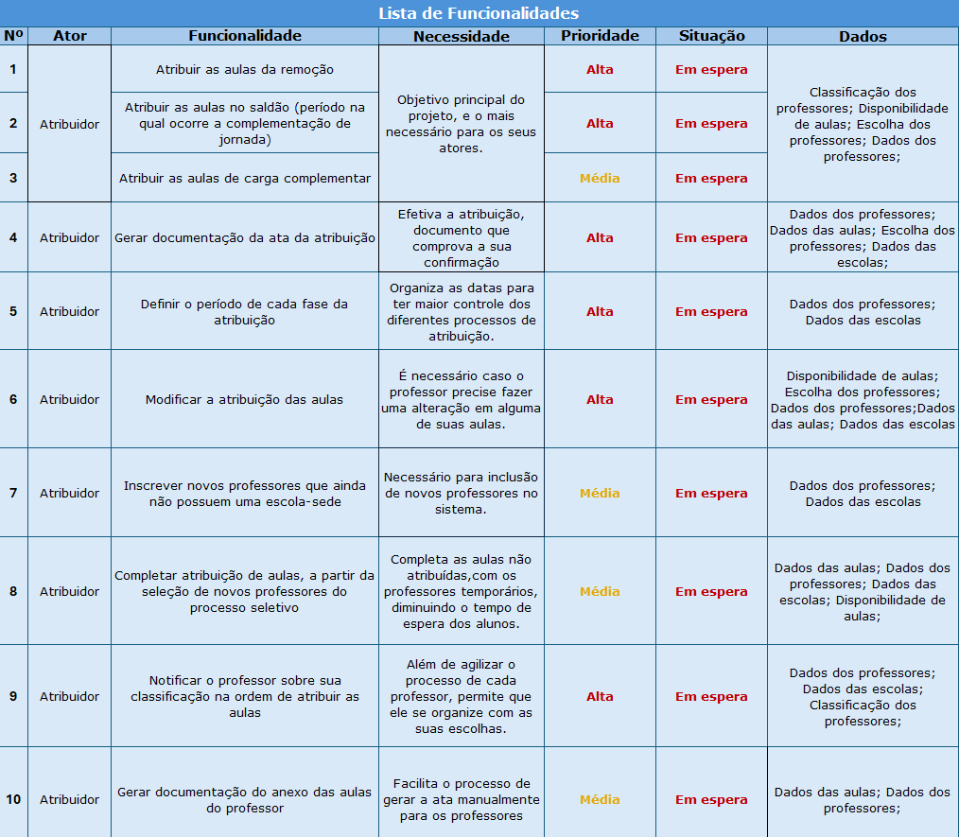

Figura 9 – Lista de funcionalidades_2

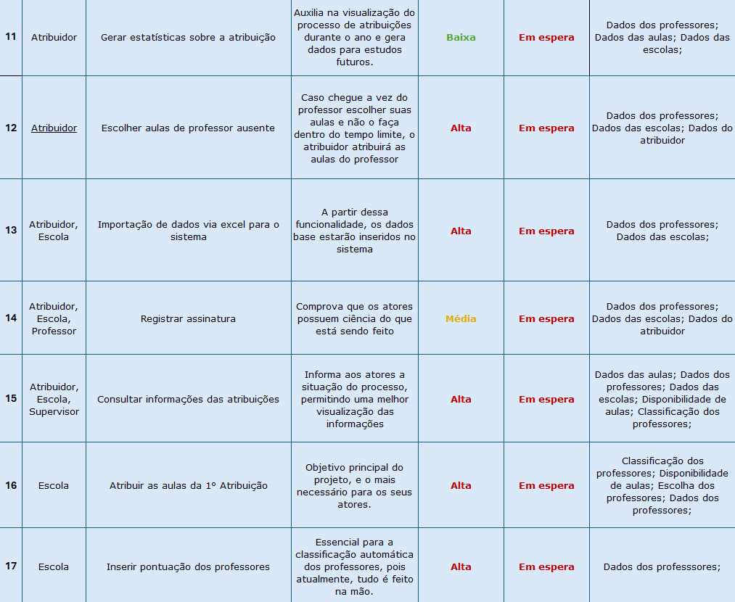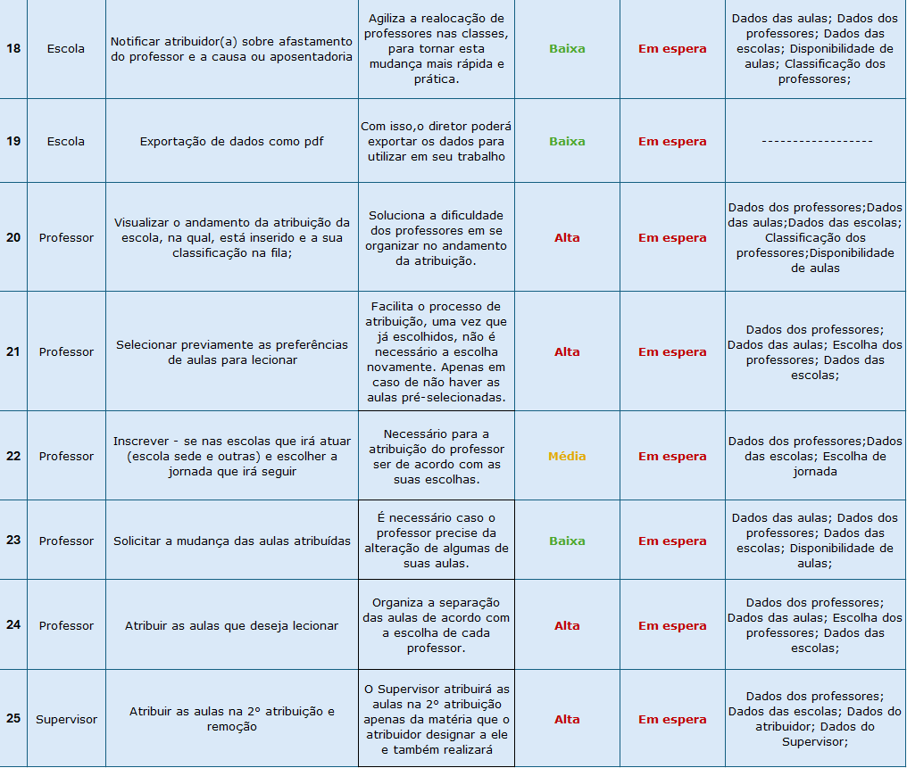

Figura 10 – Lista de funcionalidades_3



## DFD Nível 0

Um dos documentos obrigatórios para a entrega do projeto, faz-se o DFD Nível 0, que permite a visualização da ordem das ações de cada funcionalidade do seu sistema, conectando a entrada de dados por meio do usuário, para assim, exemplificar como será a usabilidade de cada evento.

Figura 11 –DFD Nível 0_1

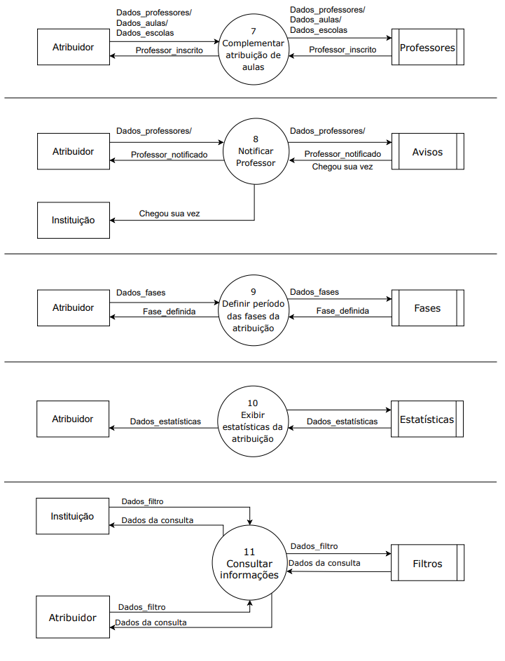

Figura 12 –DFD Nível 0_2

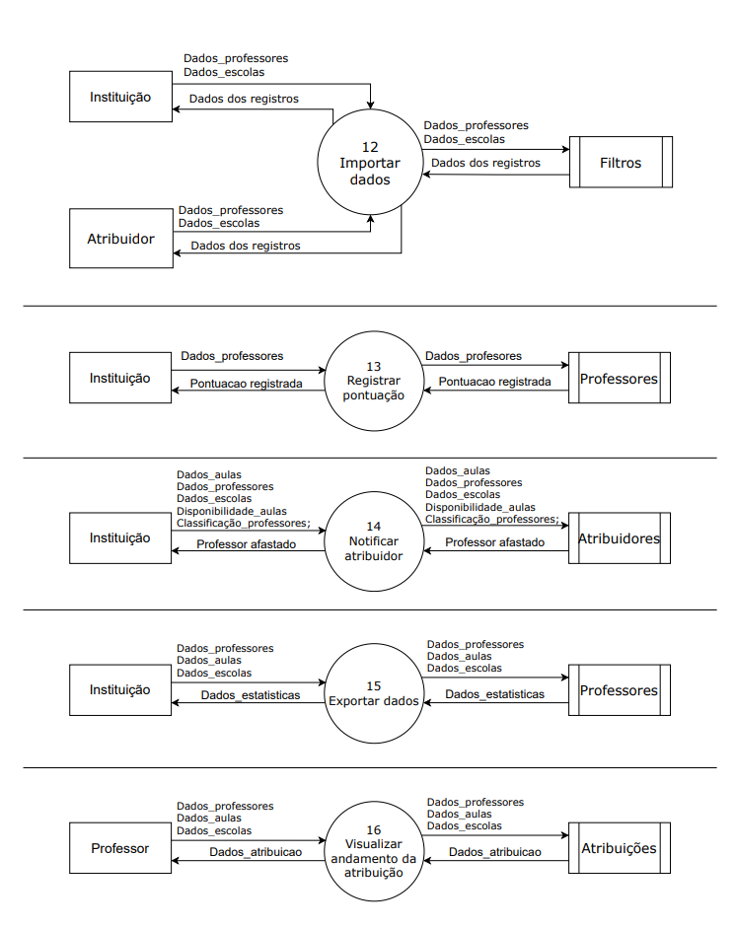

Figura 13 –DFD Nível 0_3

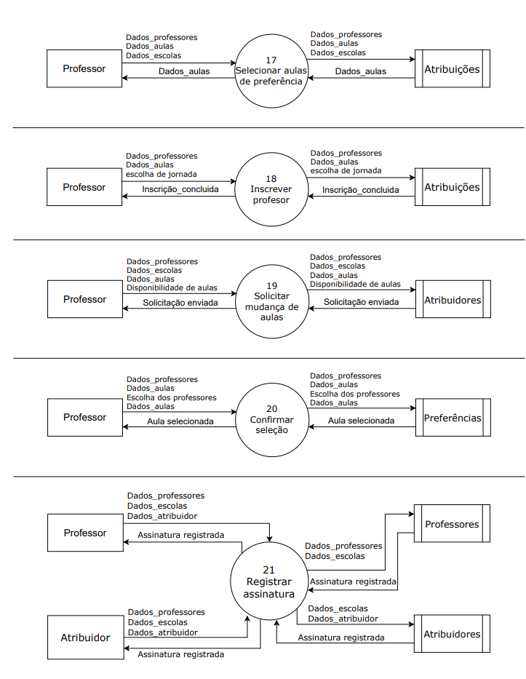

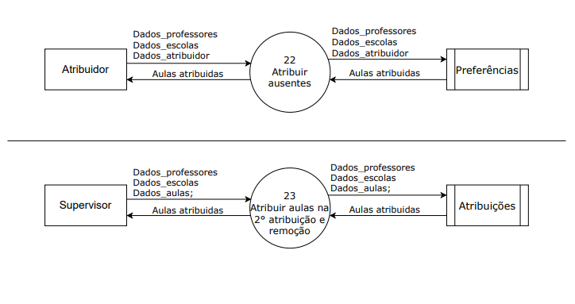

## Modelo do Banco de Dados

A base para todo programa sempre será o seu banco de dados, pois, faz-se do local onde todas as informações necessárias para o seu funcionamento estão armazenadas. Por se tratar de uma área que detêm muitas pessoas que possuem algum papel no seu andamento, o modelo específico para o projeto funcionar dispõe de um pilar extenso, que guarda muitos dados para realizar com excelência o seu objetivo.

Figura 14 – Modelo de dados

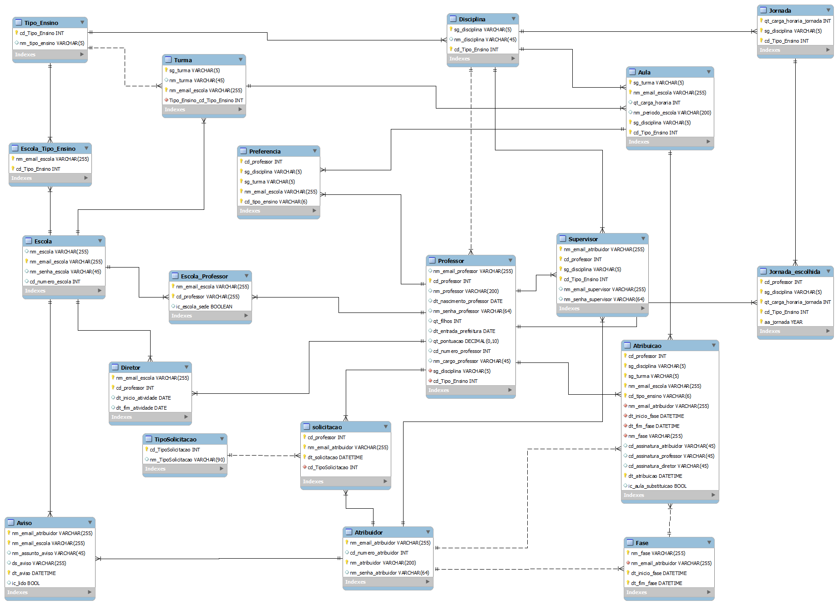

## Dicionário de Dados

O dicionário de dados serve para melhorar a comunicação entre os integrantes da equipe, pois, possibilita a visão mais clara de todas as informações presentes.

Figura 15 – Dicionário de dados_1

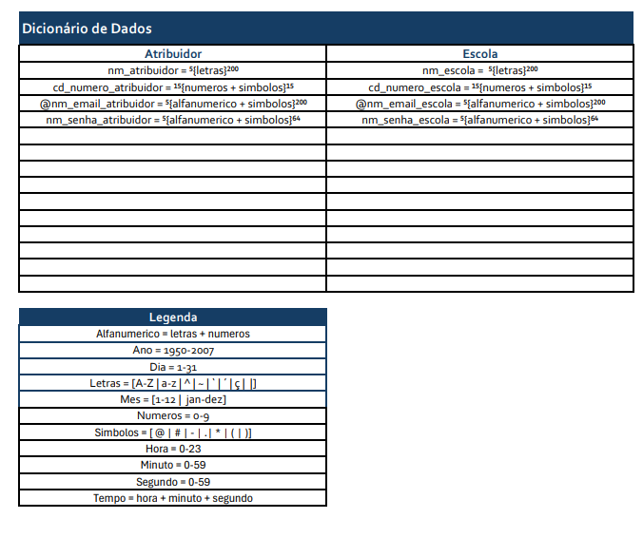

Figura 16 – Dicionário de dados_2

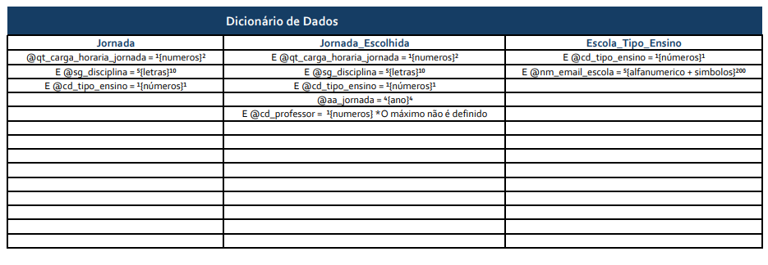

Figura 17 – Dicionário de dados_3

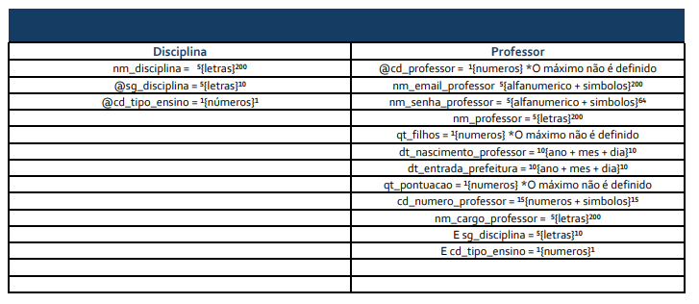

Figura 18 – Dicionário de dados__4

Figura 19 – Dicionário de dados__5

## Lista de Eventos

A lista de eventos se assemelha ao DFD nível 0, visto que, detalha as funcionalidades do programa.

Figura 20 – Lista de Eventos_1

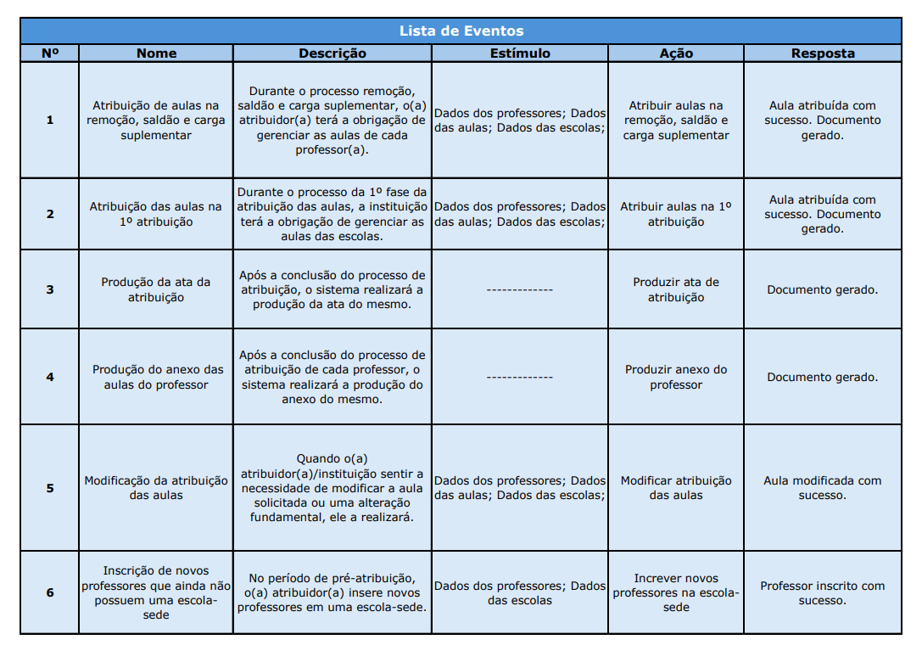

Figura 21 – Lista de eventos_2

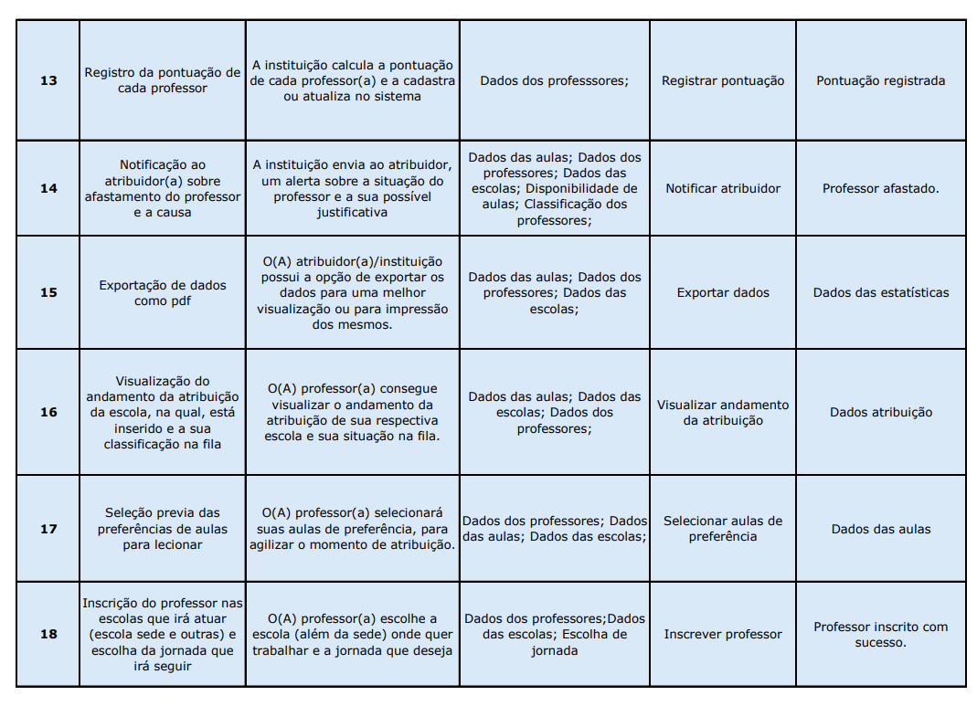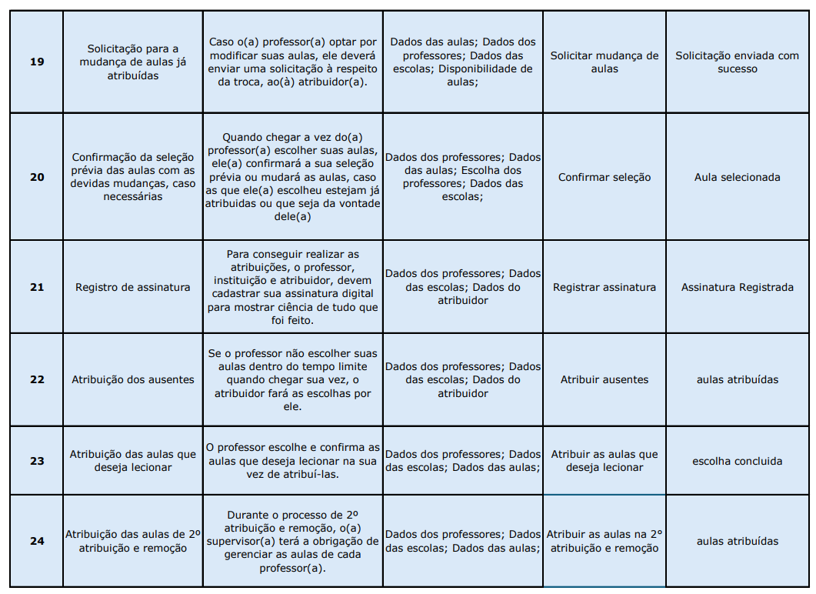

## Mapa do Site

O mapa do site é dividido pela navegação proporcionada a cada usuário em cada uma das plataformas disponíveis a ele, exemplificando o desempenho de usabilidade que o sistema fornece, visando sempre favorecer o seu público-alvo

Figura 22 – Mapa do site_Atribuidor_Windows

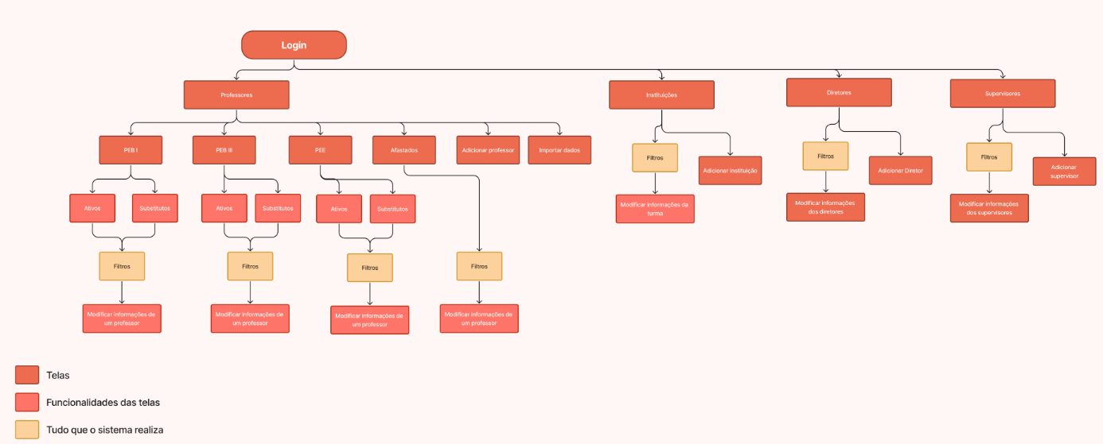

Figura 23 – Mapa do site_Atribuidor_1

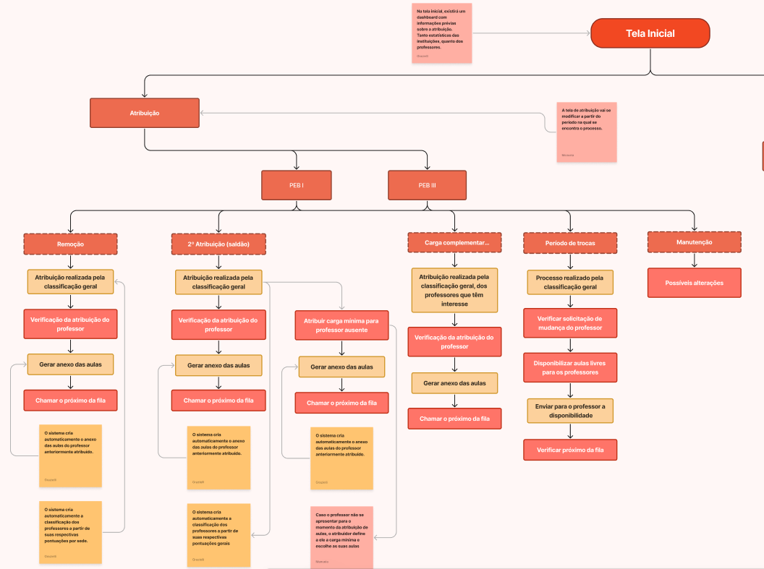

Figura 24 – Mapa do site_Atribuidor_2

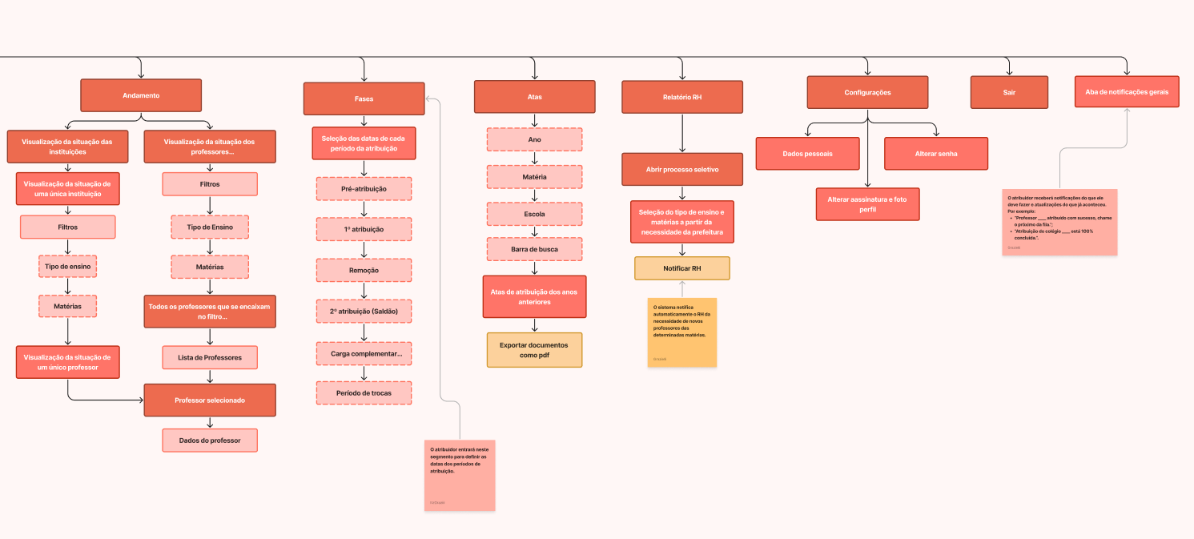

Figura 25 – Mapa do site_Escola_Windows

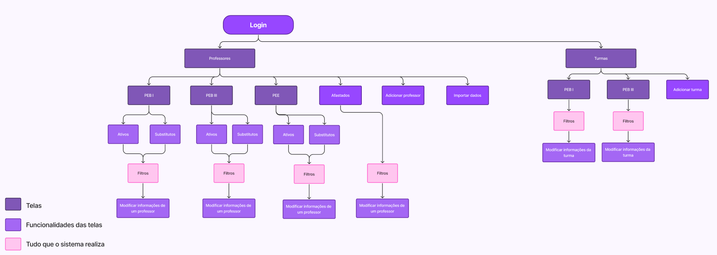

Figura 26 – Mapa do site_Escola

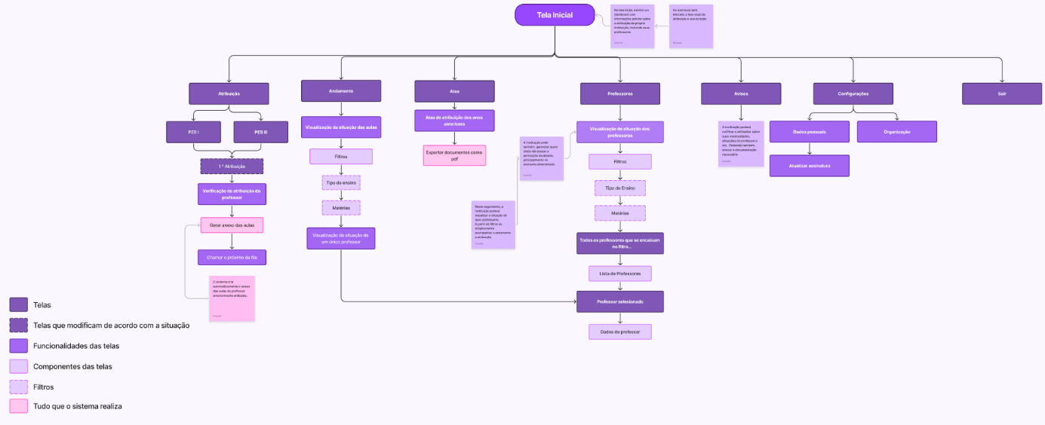

Figura 27 – Mapa do site_Professor

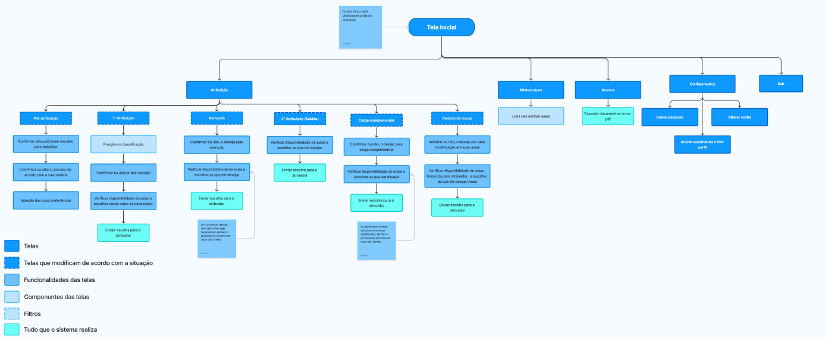

Figura 28 – Mapa do site_Supervisor

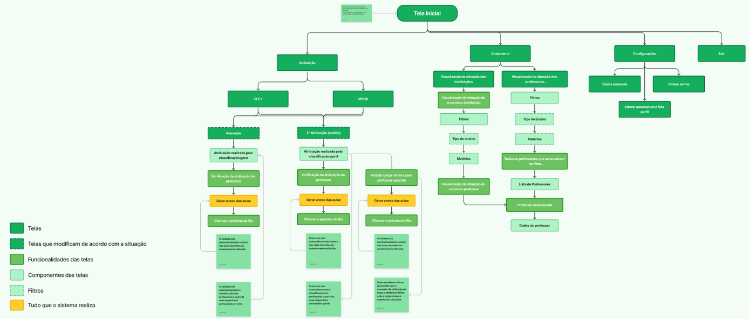

**3.7 Logotipo**

A logotipo busca transmitir credibilidade, possuindo um visual sereno e retratando uma conexão com a área da educação, por meio das cores vibrantes nos grafismos do ícone principal, na qual, estão presentes por todo o design.

Figura 29 – Logotipo branca



Figura 30 – Logotipo preta



Figura 31 – Icone Logotipo



## Guia de Estilos

A padronização dos estilos utilizados na aparência do sistema, teve como base a conexão com o tema, por isso, a escolha da adoção das cores vibrantes em conjunto com tons de azul mais claros, transmitindo a serenidade necessária para o assunto. Além disso, possibilitando através da paleta de cores promover ênfase nos itens principais de cada evento. A fonte trata-se de uma sans serif moderna com um toque geométrico, trazendo a mesma ideia do conjunto das cores.

Figura 32 – Logotipos



Figura 33 – Paleta de cores

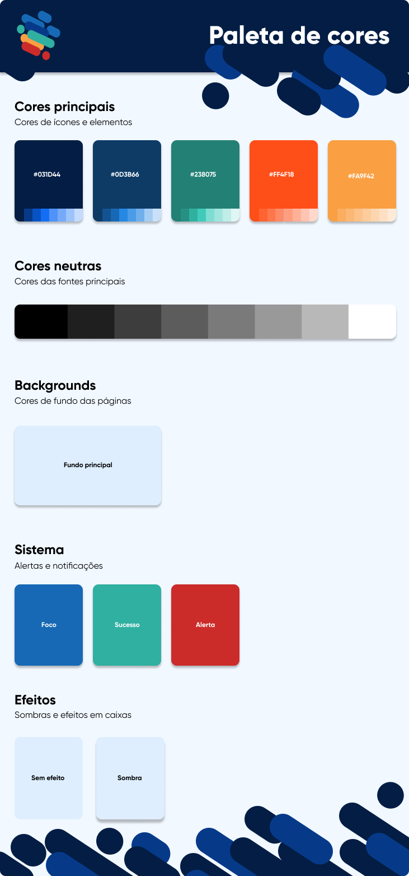

Figura 34 – Fontes

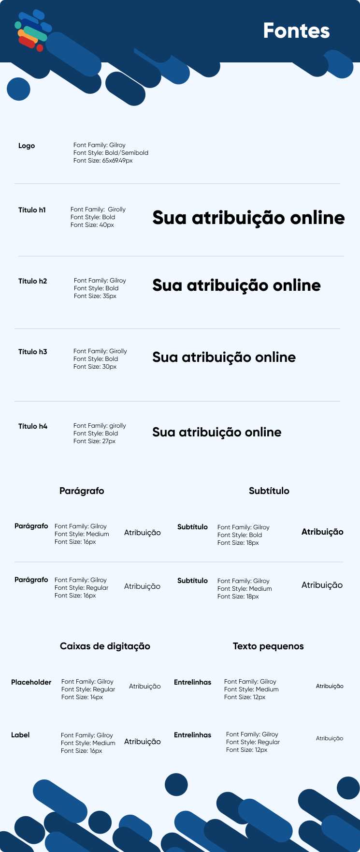

Figura 35 – Ícones

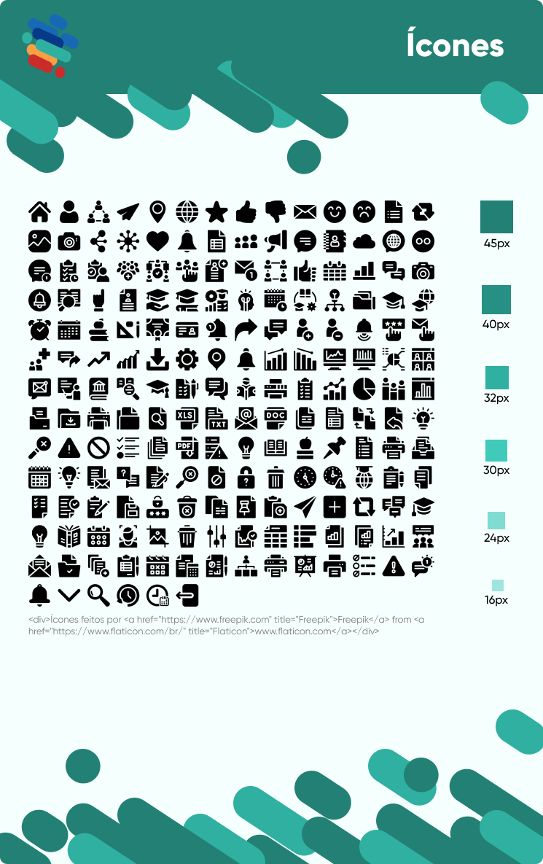

Figura 36 – Botões

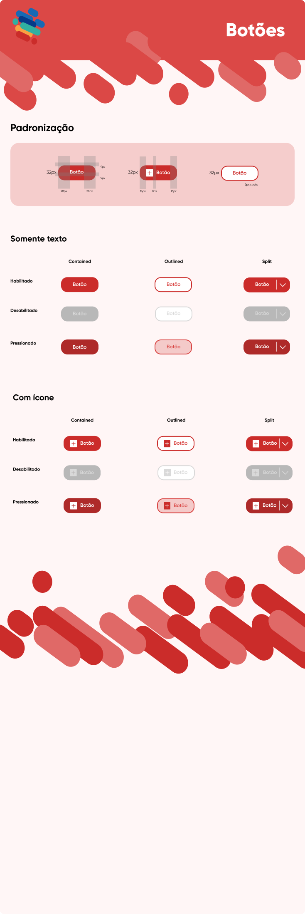

Figura 37 – Inputs

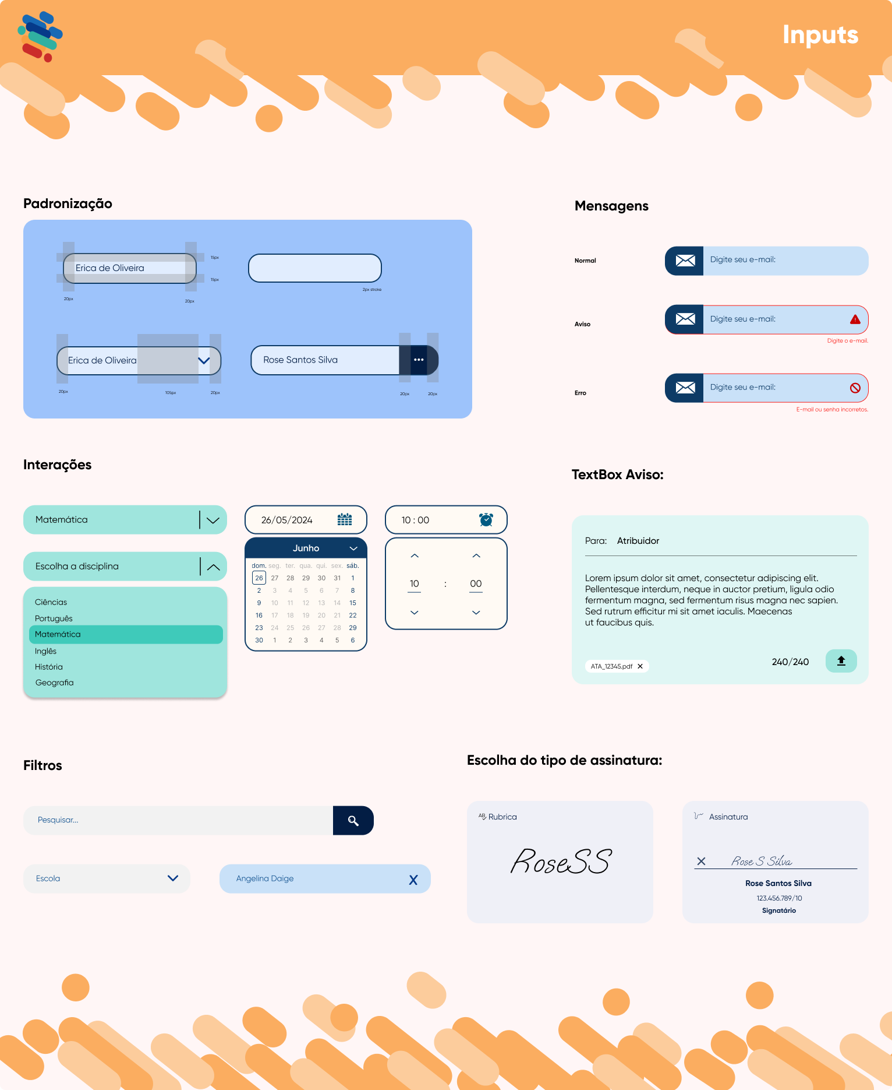

## Design

Em relação a identidade visual abordada no projeto, faz-se de um design de certa forma simples, porém, com o seu destaque e diferencial conquistado devido as suas cores e aos seus grafismos, trabalhando de modo que facilite a sua usabilidade e faça com que o usuário se sinta confortável em um momento que antes era retratado como cansativo.

Figura 38 – Tela Login



Figura 39 – Tela Atribuição atribuidor

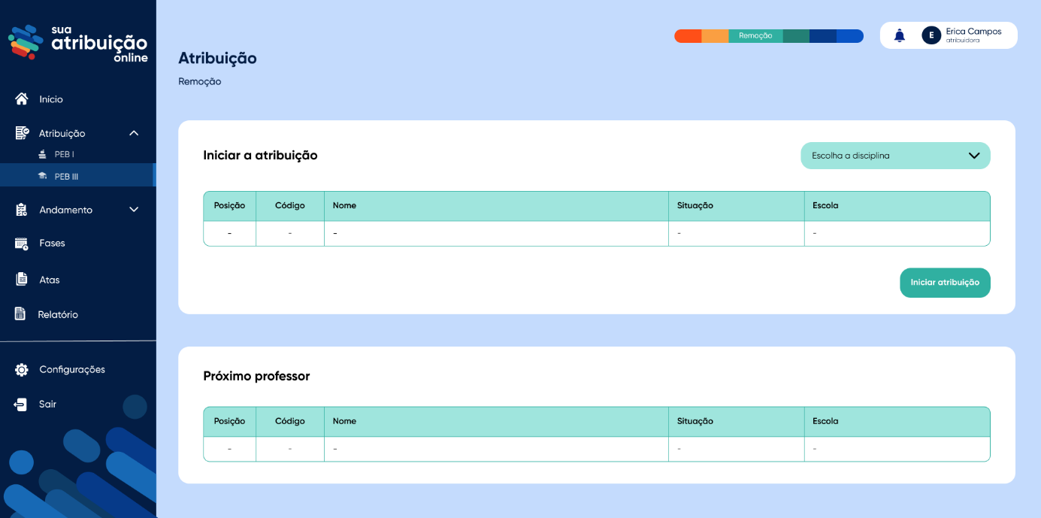

Figura 40 – Tela Andamento atribuidor

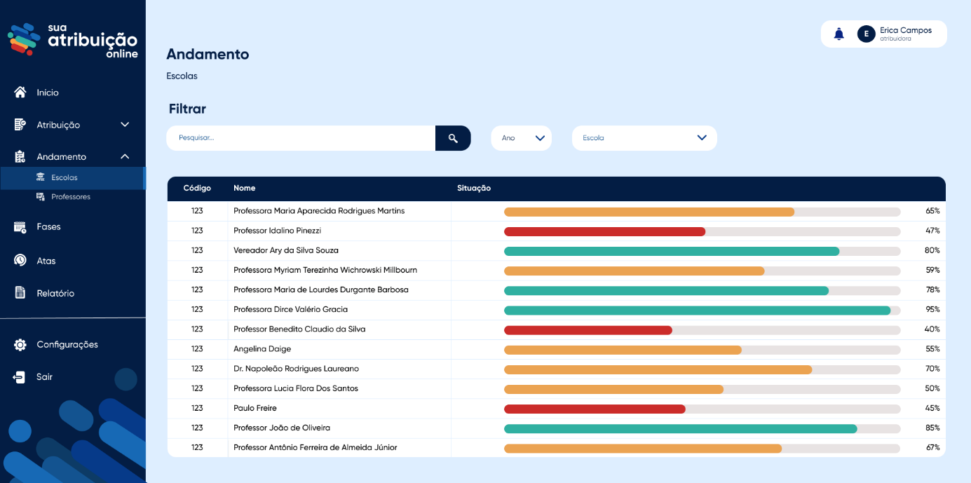

Figura 41 – Tela Fases atribuidor

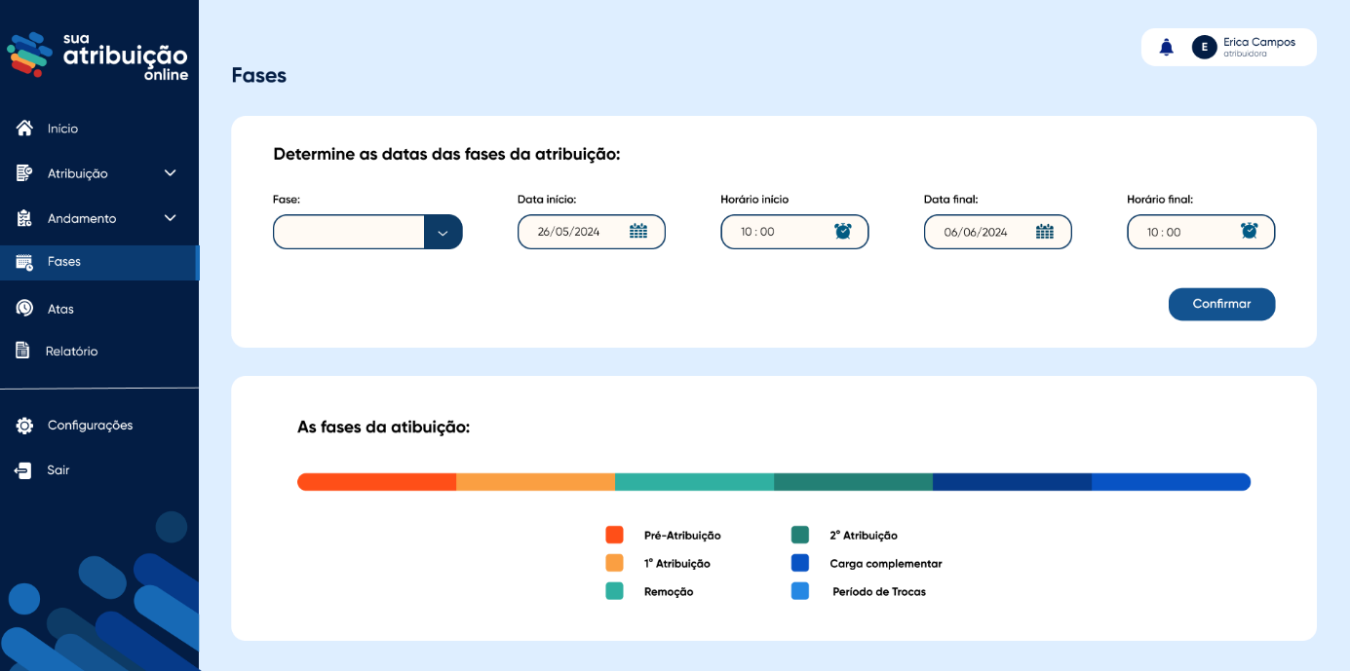

Figura 42 – Tela Atas atribuidor

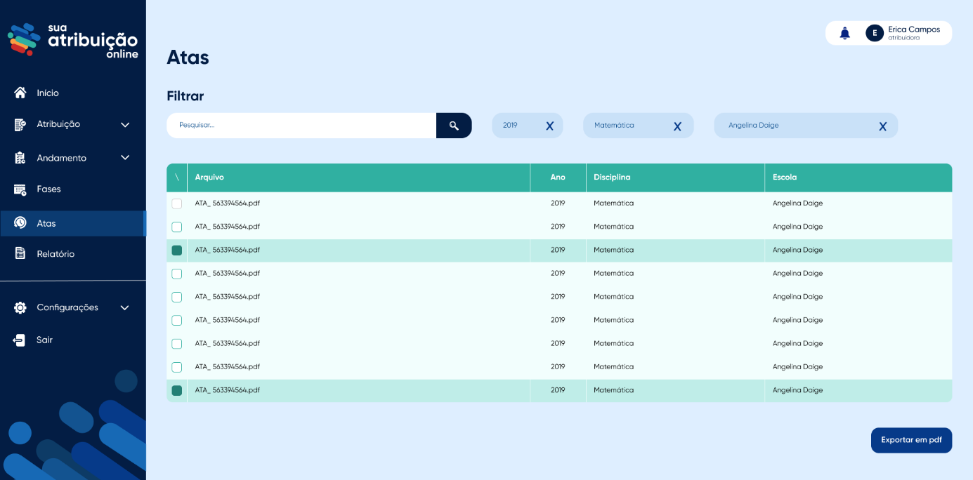

Figura 43 – Tela Relatório RH atribuidor

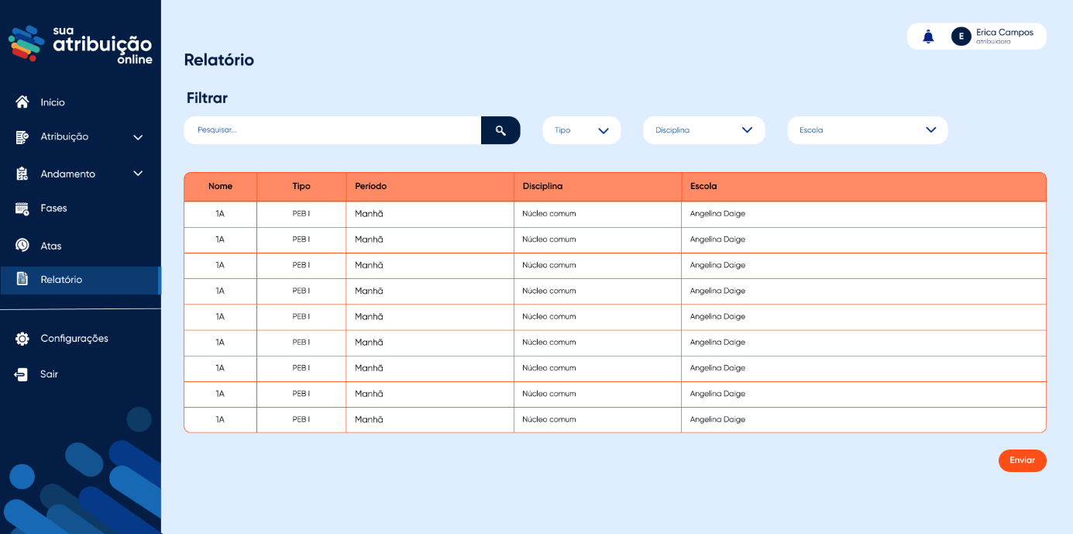

Figura 44 – Tela Configuração atribuidor

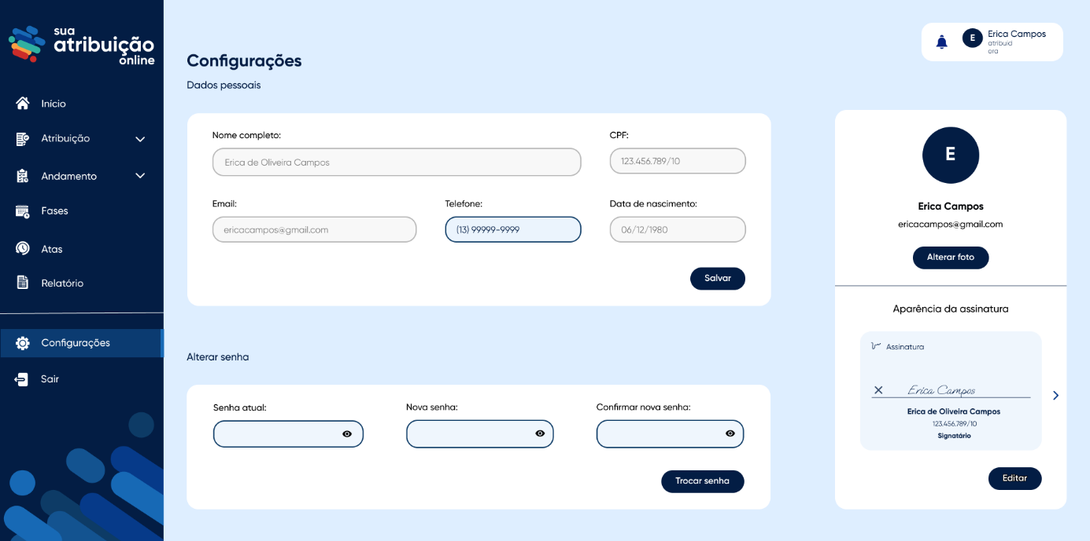

Figura 45 – Tela Atribuição professor

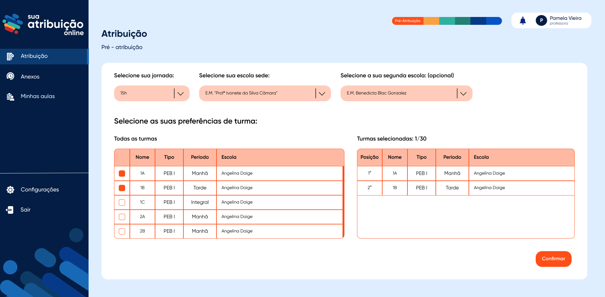

Figura 46 – Tela Minhas aulas professor

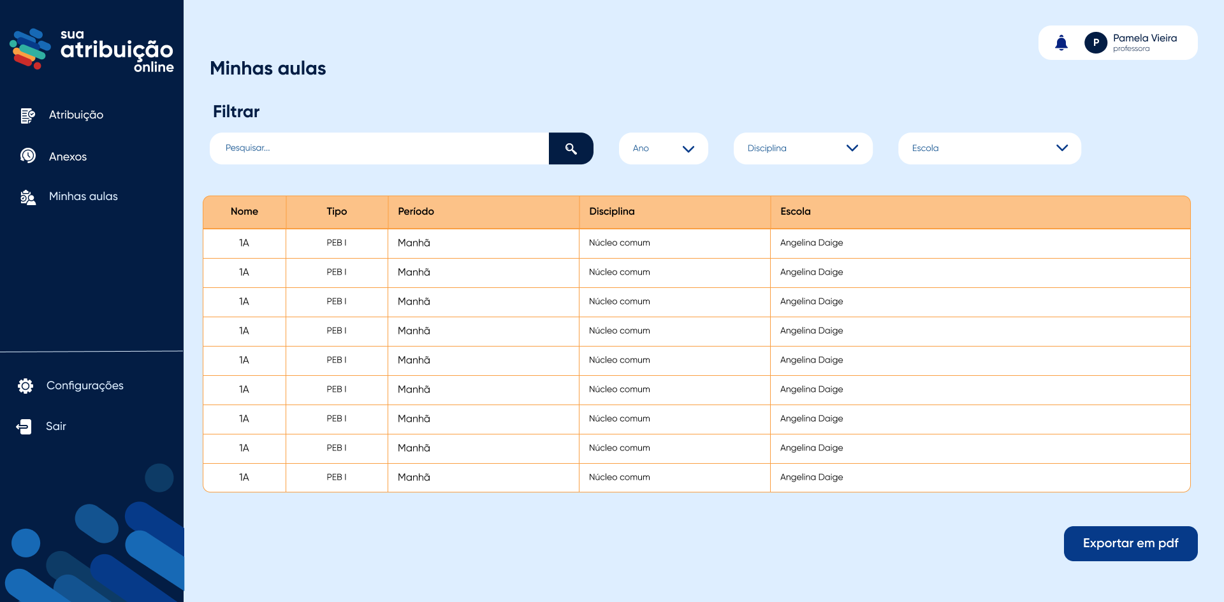

Figura 47 – Tela Andamento instituição

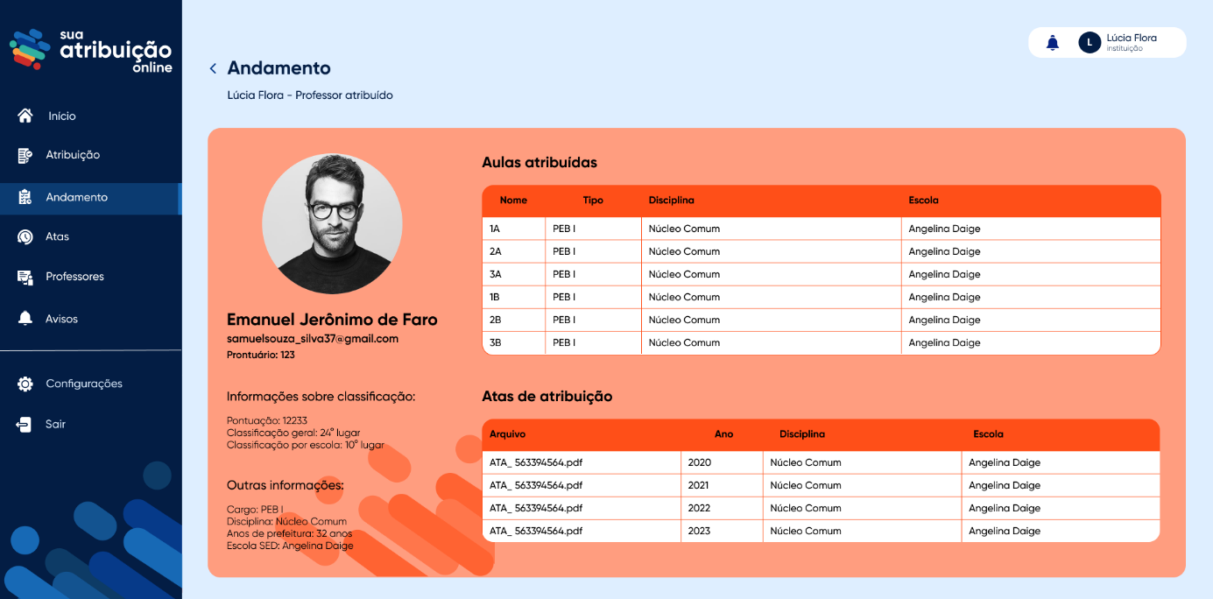

Figura 48 – Tela Avisos instituição

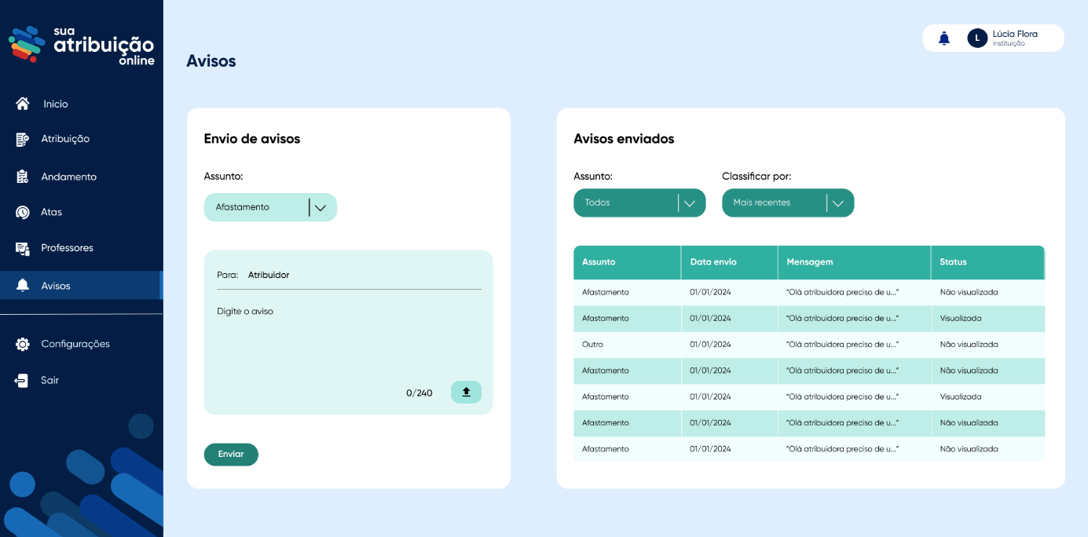

# CONSIDERAÇÕES FINAIS

Conclui-se que o Trabalho de Conclusão de Curso, dispõe de uma importância significativa para o ramo da atribuição de aulas da Prefeitura do Guarujá, devido ao atual sistema ser arcaico e de uma grande complexidade.

Espera-se que o projeto possa transformar o desenvolvimento realizado pelos funcionários, fazendo com que o processo se torne on-line e extremamente facilitado, conquistando dessa forma o seu objetivo.

Ademais, a futura implementação do programa no governo municipal, faz-se do principal propósito dos autores, entretanto, este feito envolve outras pessoas que terão que conhecer e se adaptar ao protótipo, consequentemente, novas implantações possivelmente acontecerão.

# REFERÊNCIAS

GUARUJÁ. **Decreto n. 15.781**, de 10 de outubro de 2023. Dispõe sobre a regulamentação da convocação e da inscrição referente ao processo de atribuição de aulas e classes aos professores da rede municipal de ensino para o ano letivo de 2024. Diário Oficial do Guarujá, 2 jan. 2024 [online]. Disponível em: <https://leismunicipais.com.br/a/sp/g/guaruja/decreto/2023/1579/15781/decreto-n-15781-2023-dispoe-sobre-a-regulamentacao-da-convocacao-e-da-inscricao-referente-ao-processo-de-atribuicao-de-aulas-e-classes-aos-professores-da-rede-municipal-de-ensino-para-o-ano-letivo-de-2024?q=23>. Acesso em: 15 mar. 2024.

GUARUJÁ. **Lei complementar Nº 135**, de 4 de abril de 2012. Dispõe sobre o regime jurídico único estatutário, regime próprio de previdência social e plano de cargos, carreiras e vencimentos dos servidores públicos integrantes do quadro funcional da administração pública direta, autárquica e fundacional do poder executivo do município de Guarujá, e dá outras providências. Diário Oficial do Guarujá, 2 jan. 2024 [online]. Disponível em: <https://leismunicipais.com.br/a/sp/g/guaruja/lei-complementar/2012/13/135/lei-complementar-n-135-2012-dispoe-sobre-o-regime-juridico-unico-estatutario-regime-proprio-de-previdencia-social-e-plano-de-cargos-carreiras-e-vencimentos-dos-servidores-publicos-integrantes-do-quadro-funcional-da-administracao-publica-direta-autarquica-e-fundacional-do-poder-executivo-do-municipio-de-guaruja-e-da-outras-providencias>. Acesso em: 15 mar. 2024.

# APÊNDICE A - CRONOGRAMA

[Cronograma_TCC.xlsx](https://etecspgov-my.sharepoint.com/:x:/g/personal/manuela_amorim_etec_sp_gov_br/EQndyJq3hRdEl93oA5B3TjEB9x53ADjxaWh9X5QX7EDG3g?e=p9cWsB)